本发明公开了一种基于联副产品分级分流消纳的配产控制方法及系统，所述配产控制方法首先通过数据采集环节获取所有伴生物料的父子对应关系、多种生产工艺路由以及各路由对应的伴生比例，作为建模与计算的数据基础；再结合行业特有生产规则构建双惩罚联合约束模型，确定优化方向与约束条件；随后基于该定制模型开展约束转化与轻量化迭代求解，利用投影梯度算法实现高速运算，快速得到最优投产策略；最后将决策数据入库留存并推送至前端界面，完成整套流程的落地应用。本发明既保证了配产方案完全符合联副产品伴生产出、单向降级替代等工艺要求，又大幅缩短了计算耗时，实现了实时排产与沙盘推演。

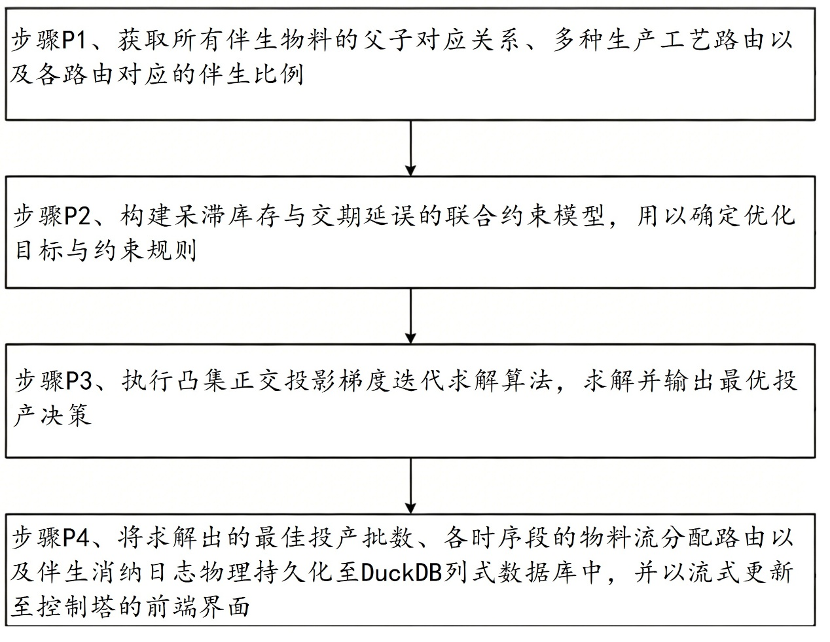
图1

1. 一种基于联副产品分级分流消纳的配产控制方法，其特征在于，包括如下步骤：
步骤P1、获取所有伴生物料的父子对应关系、多种生产工艺路由以及各路由对应的伴生比例；
步骤P2、构建呆滞库存与交期延误的联合约束模型，用以确定优化目标与约束规则；
步骤P3、执行凸集正交投影梯度迭代求解算法，求解并输出最优投产决策；
步骤P4、将求解出的最佳投产批数、各时序段的物料流分配路由以及伴生消纳日志物理持久化至DuckDB列式数据库中，并以流式更新至控制塔的前端界面。
2. 根据权利要求1所述的一种基于联副产品分级分流消纳的配产控制方法，其特征在于，步骤P1中，将所有伴生物料的父子对应关系、多种生产工艺路由以及各路由对应的伴生比例以结构体数组格式扁平存储在内存中。
3. 根据权利要求2所述的一种基于联副产品分级分流消纳的配产控制方法，其特征在于，对于任意一种生产工艺路由r，定义一个产出比例向量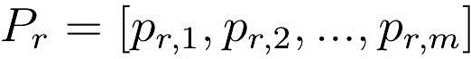，其中，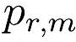表示工艺路由r每投产一个标准单位产出m品质等级物料的物理比例系数；
所述结构体数组的数据单元包括路由编号、所属工作中心编号、单批次标准产出总量、各品质等级物料的伴生收率比例和单时段最大产能；所述伴生收率比例为内嵌定长数组，用于一一映射产出比例向量内的比例系数。
【发明人回复与专利调优建议】：
确认此处描述的伴生比例数据排布结构准确。
【调优建议】：
“内嵌定长数组”和“结构体数组格式”属于过细的具体代码排布。为防止竞争对手通过微调数据结构（例如，改为“动态列表”或“哈希映射”，或者调整数据布局）来规避专利，建议将该权利要求的具体实现细节做拓宽表述：
1. 将“以结构体数组格式扁平存储在内存中”修改为“以扁平化排布的数据结构形式存储在内存中”；
2. 将“内嵌定长数组”修改为“包含定长或动态格式的数组或映射结构”，从而拓宽伴生比例的存储与映射保护范围。
4. 根据权利要求1所述的一种基于联副产品分级分流消纳的配产控制方法，其特征在于，步骤P2中，呆滞库存与交期延误的联合约束模型具体包括如下方面：
【发明人回复与专利调优建议】：
确认所描述的呆滞库存与交期延误联合约束模型的物理守恒平衡方程完全准确。
【技术要点说明】：
该模型是 IPC 一体化计划中多路由消纳机制的核心。其关键在于引入了解耦点配额（Allotment）刚性上限约束和替代代用流。这一模型能够防止微观层面的排产因过度投产而对上层宏观配额产生“践踏”，并能够实现多级替代的对账平衡，本模型属于核心技术方案，建议在权利要求4中予以保留。
①、极小化时序呆滞库存惩罚与极小化交期延误惩罚的联合目标惩罚函数，表示为：
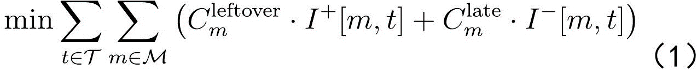；
其中，𝒯为排产时间序列的某个时段；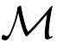为物料种类集合；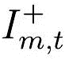为t时段物料m的超产呆滞库存量；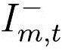为t时段物料m的欠交交期延误量；为物料m的单位呆滞库存惩罚系数，用于反映库存持有成本与报废风险；为物料m的单位交期延误惩罚系数，用于反映订单未履约违约金；
②、对于每一时段t的每一物料m，其在库呆滞库存量与欠交交期延误量满足如下物理伴生平衡约束方程：
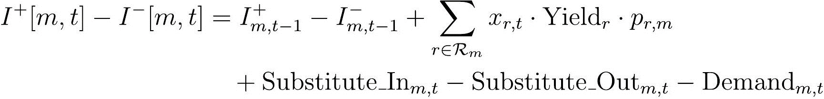（2）；
其中，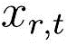为时段t中工艺路由r的投产批数；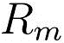为物料m的工艺路由集合；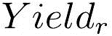为工艺路由r的单批次标准产出总量；为路由r产出等级物料m的物理伴生比例系数；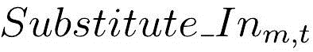为从高等级降级替代流入该物料的量；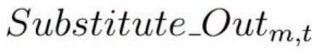为降级替代流出到低等级物料的量；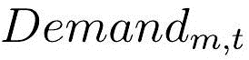为时段t内，物料m的订单需求量；
③、单向降级替代约束满足：
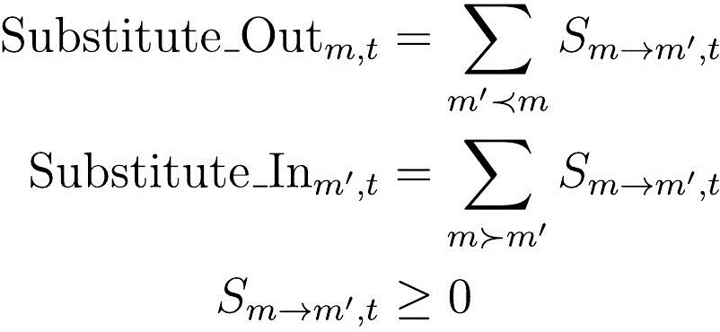（3）
其中，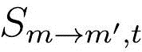为在时段t内，物料m降级替代m'的实际分配量；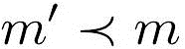表示m'的等级低于m；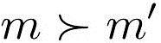表示m的等级高于m'。
5. 根据权利要求4所述的一种基于联副产品分级分流消纳的配产控制方法，其特征在于，步骤P3中，凸集正交投影梯度迭代求解算法将多路由伴生比例约束与单向偏序替代约束转化为局部凸集上的正交投影算子，通过所述正交投影算子在校验迭代过程中修正可行解，快速收敛得到最优投产决策。
【发明人回复与专利调优建议】：
确认准确。本算法通过将复杂的伴生与降级替代约束在数学上抽象为正交投影算子，实现了无大求解器依赖的高速迭代收敛。
【调优建议】：
建议在权利要求中精简复杂的公式展开，但需要明确锁定正交投影在求解过程中的级联执行逻辑：
“所述正交投影算子在迭代修正过程中，依次将临时投产决策向量投影至产能边界，再投影至采购比例和配额硬约束凸集，最后执行级联降级替代投影扣减。”
这种“产能投影 -> 比例配额限幅 -> 偏序替代扣减”的级联处理逻辑，是实现毫秒级快速收敛的核心，写入权利要求可大幅提升本方案的创造性与壁垒。
6. 根据权利要求5所述的一种基于联副产品分级分流消纳的配产控制方法，其特征在于，步骤P3中，凸集正交投影梯度迭代求解算法的具体运行过程包括如下步骤：
步骤P3-1、初始化迭代参数；
步骤P3-2、基于联合目标惩罚函数计算当前轮次的梯度向量；
步骤P3-3、设定迭代自适应步长，沿着负梯度下降方向更新决策向量，得到临时投产向量；
步骤P3-4、产能可行域凸集正交投影；
步骤P3-5、分级单向降级投影扣减；
步骤P3-6、收敛性校验，输出最优投产决策。
7. 根据权利要求6所述的一种基于联副产品分级分流消纳的配产控制方法，其特征在于，步骤P3-1中，初始化迭代参数的具体过程为：令迭代轮次k=0，投产决策向量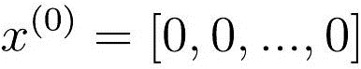；
步骤P3-2中，当前轮次的梯度向量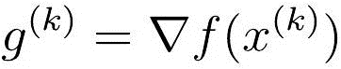，其中，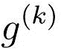为第k轮次的梯度向量；表示第k轮次的投产决策向量；表示联合目标惩罚函数；
步骤P3-3中，所述自适应步长为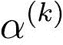，临时投产向量表示为：
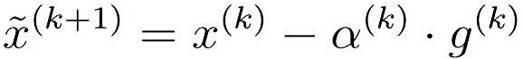（4）；
步骤P3-4的具体过程为：将临时投产向量投影到非负可行域及机台最大产能上限可行域凸集C上，对于每一个工艺路由分量，投影算子的计算公式为：
（5）；
其中，为工艺路由r的临时投产向量。
8. 根据权利要求7所述的一种基于联副产品分级分流消纳的配产控制方法，其特征在于，步骤P3-5的具体过程为：沿产品的等级偏序关系自高向低遍历，将高等级的富余产出贪婪投影至低等级的缺口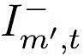上进行冲抵，自动计算出单向降级替代用分配量，更新各等级的结存状态；
步骤P3-6中，收敛性校验的具体过程为：计算相邻两轮决策向量的二范数残差：
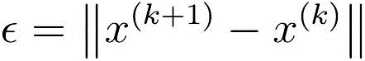（6）；
若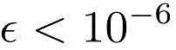或迭代轮次达到设定上限，则停止迭代，输出当前为最优投产决策；反之，则令k=k+1，重复步骤P3-2至步骤P3-6继续求解，直至输出最优投产决策。
9. 根据权利要求1所述的一种基于联副产品分级分流消纳的配产控制方法，其特征在于，步骤P3中，整个联合求解计算过程完全运行在预先分配的物理连续内存缓冲区中；所有的临时迭代变量、投影残差、中间状态均复用该物理缓冲区，并在计算执行期间禁止任何运行时的动态内存申请与垃圾回收操作。
【发明人回复与专利调优建议】：
确认物理缓冲区的复用机制能够有效提升数据处理通量。
【调优建议】：
强烈建议删除“禁止任何运行时的动态内存申请与垃圾回收操作（GC）”等过于具体的编程语言和运行时细节。如果将垃圾回收和内存申请写死在独立权利要求中，专利保护范围会极窄。对手只要使用自带垃圾回收的语言（如 Go、Java），或者在运行期间进行任何微小的内存分配，就能轻易规避该专利。
建议将该特征修改为更通用的技术方案表述：
“在计算执行期间采用预先分配的内存缓冲区以复用迭代数据，减少运行时的动态内存分配和数据拷贝开销，以提高计算效率。”
这样在保留性能优化方案的同时，又避免了因技术实现细节过窄而被轻易规避的问题。
10. 一种基于联副产品分级分流消纳的配产控制系统，用于实施上述权利要求1-9任一所述的双层规划方法，其特征在于，包括：
数据采集模块，用于获取所有伴生物料的父子对应关系、多种生产工艺路由以及各路由对应的伴生比例；
数据存储模块，用于将所有伴生物料的父子对应关系、多种生产工艺路由以及各路由对应的伴生比例以结构体数组格式扁平存储在内存中；
模型构建模块，用于构建呆滞库存与交期延误的联合约束模型；
求解计算模块，用于执行凸集正交投影梯度迭代求解算法，求解并输出最优投产决策；
内存缓冲模块，用于预先分配物理连续内存缓冲区，供求解计算模块存放迭代变量与中间数据，并在求解过程中禁止动态内存申请与垃圾回收操作；
数据持久化与可视化模块，配置有无锁列式Appender管道，用于将求解计算模块输出的最佳投产批数、各时序段的物料流分配路由以及伴生消纳日志写入DuckDB列式数据库，并以流式更新至控制塔的前端界面，实现配产决策的落地存储与可视化管控。

一种基于联副产品分级分流消纳的配产控制方法及系统
技术领域
本发明涉及智能制造配产控制技术领域。具体地说是一种基于联副产品分级分流消纳的配产控制方法及系统。
背景技术
传统汽车、家电、通用机械等离散装配制造属于一对一产出模式，投入既定零部件即可得到唯一对应的成品，生产产出可控性强。半导体、新能源、高端材料、精细化工等先进离散精密制造行业，其生产工艺具备区别于传统制造的固有特性，普遍存在联副产品固定伴生收率规律：原材料或在制品经单次加工后，受晶格分布、工艺波动、物理切割、化学反应等客观因素影响，必然按照固定比例同步生成多种规格、不同品质等级的联产品及副产品，工艺层面无法实现单一等级产品的定向量产。
在晶圆切片与封测工序中，硅晶圆加工后会自动分级产出高性能、标准、低功耗等不同档次芯片（GradeA：高性能超频级512MB芯片、GradeB：标准级256MB芯片和GradeC：低功耗级128MB芯片）；锂电池电芯经化成、分容处理后，将划分出不同额定容量与内阻等级的电芯产品（如100Ah 动力级电芯、98Ah储能级电芯、95Ah数码级电芯）；多晶硅棒切割作业会同步产出硅片、边皮料与硅粉，各类产物的产出比例由设备与物料属性决定。
基于该特殊生产规律，企业生产计划与配产排产工作遭遇多重技术瓶颈。一方面，投料量与各等级产品产出深度耦合，若为保障高端产品加急订单而加大投料，会连带产生大量低等级产品，进而形成高额呆滞库存，占用企业流动资金并带来报废风险；若为管控库存而限制投产，则会直接导致高端订单交付逾期，产生违约损失，库存管控与订单交付形成典型的“跷跷板”难题。另一方面，车间内配置多种工艺路线，不同设备、工艺参数对应的产品收率、批次产量、最大产能均不相同，同时行业普遍允许高等级物料单向降级替代低等级物料使用，且该替代关系具备多级级联特征，进一步大幅增加了生产决策的复杂度。
现阶段主流解决方案均存在明显局限性：传统物料需求计划系统（MRP）、企业资源计划系统（ERP）依赖静态经验系数估算、人工试算排产，无法在多工艺路由、伴生产出、多级替代的复杂约束下寻得全局最优方案；而通用的运筹优化求解器（如Gurobi或CPLEX的大尺寸混合整数线性规划MILP模型）由于变量维度和约束维度极高，在面对百万级订单规模时，求解计算时间长达数小时，根本无法满足What-If沙箱秒级推演的响应要求。
因此，亟需一种基于联副产品分级分流消纳的配产控制方法及系统，用以解决传统供应链排产中伴生产出比例计算缓慢、容易产生高额呆滞报废库存或交期重度延误的技术痛点，实现基于普通CPU服务器、毫秒级响应的多路由最佳投产批数与分配流联合优化。
发明内容
为此，本发明所要解决的技术问题在于提供一种基于联副产品分级分流消纳的配产控制方法及系统，用以解决传统供应链排产中伴生产出比例计算缓慢、容易产生高额呆滞报废库存或交期重度延误的技术痛点，实现基于普通CPU服务器、毫秒级响应的多路由最佳投产批数与分配流联合优化。
为解决上述技术问题，本发明提供如下技术方案：
一种基于联副产品分级分流消纳的配产控制方法，包括如下步骤：
步骤P1、获取所有伴生物料的父子对应关系、多种生产工艺路由以及各路由对应的伴生比例；
步骤P2、构建呆滞库存与交期延误的联合约束模型，用以确定优化目标与约束规则；
步骤P3、执行凸集正交投影梯度迭代求解算法，求解并输出最优投产决策；
步骤P4、将求解出的最佳投产批数、各时序段的物料流分配路由以及伴生消纳日志物理持久化至DuckDB列式数据库中，并以流式更新至控制塔的前端界面。
上述一种基于联副产品分级分流消纳的配产控制方法，步骤P1中，将所有伴生物料的父子对应关系、多种生产工艺路由以及各路由对应的伴生比例以结构体数组格式扁平存储在内存中。
上述一种基于联副产品分级分流消纳的配产控制方法，步骤P1中，对于任意一种生产工艺路由r，定义一个产出比例向量，其中，表示工艺路由r每投产一个标准单位产出m品质等级物料的物理比例系数；
所述结构体数组的数据单元包括路由编号、所属工作中心编号、单批次标准产出总量、各品质等级物料的伴生收率比例和单时段最大产能；所述伴生收率比例为内嵌定长数组，用于一一映射产出比例向量内的比例系数。
上述一种基于联副产品分级分流消纳的配产控制方法，步骤P2中，呆滞库存与交期延误的联合约束模型具体包括如下方面：
①、极小化时序呆滞库存惩罚与极小化交期延误惩罚的联合目标惩罚函数，表示为：
；
其中，𝒯为排产时间序列的某个时段；为物料种类集合；为t时段物料m的超产呆滞库存量；为t时段物料m的欠交交期延误量；为物料m的单位呆滞库存惩罚系数，用于反映库存持有成本与报废风险；为物料m的单位交期延误惩罚系数，用于反映订单未履约违约金；
②、对于每一时段t的每一物料m，其在库呆滞库存量与欠交交期延误量满足如下物理伴生平衡约束方程：
（2）；
其中，为时段t中工艺路由r的投产批数；为物料m的工艺路由集合；为工艺路由r的单批次标准产出总量；为路由r产出等级物料m的物理伴生比例系数；为从高等级降级替代流入该物料的量；为降级替代流出到低等级物料的量；为时段t内，物料m的订单需求量；
③、单向降级替代约束满足：
（3）
其中，为在时段t内，物料m降级替代m'的实际分配量；表示m'的等级低于m；表示m的等级高于m'。
上述一种基于联副产品分级分流消纳的配产控制方法，步骤P3中，凸集正交投影梯度迭代求解算法将多路由伴生比例约束与单向偏序替代约束转化为局部凸集上的正交投影算子，通过所述正交投影算子在校验迭代过程中修正可行解，快速收敛得到最优投产决策。
上述一种基于联副产品分级分流消纳的配产控制方法，步骤P3中，凸集正交投影梯度迭代求解算法的具体运行过程包括如下步骤：
步骤P3-1、初始化迭代参数；
步骤P3-2、基于联合目标惩罚函数计算当前轮次的梯度向量；
步骤P3-3、设定迭代自适应步长，沿着负梯度下降方向更新决策向量，得到临时投产向量；
步骤P3-4、产能可行域凸集正交投影；
步骤P3-5、分级单向降级投影扣减；
步骤P3-6、收敛性校验，输出最优投产决策。
上述一种基于联副产品分级分流消纳的配产控制方法，步骤P3-1中，初始化迭代参数的具体过程为：令迭代轮次k=0，投产决策向量；
步骤P3-2中，当前轮次的梯度向量，其中，为第k轮次的梯度向量；表示第k轮次的投产决策向量；表示联合目标惩罚函数；
步骤P3-3中，所述自适应步长为，临时投产向量表示为：
（4）；
步骤P3-4的具体过程为：将临时投产向量投影到非负可行域及机台最大产能上限可行域凸集C上，对于每一个工艺路由分量，投影算子的计算公式为：
（5）；
其中，为工艺路由r的临时投产向量。
上述一种基于联副产品分级分流消纳的配产控制方法，步骤P3-5的具体过程为：沿产品的等级偏序关系自高向低遍历，将高等级的富余产出贪婪投影至低等级的缺口上进行冲抵，自动计算出单向降级替代用分配量，更新各等级的结存状态；
步骤P3-6中，收敛性校验的具体过程为：计算相邻两轮决策向量的二范数残差：
（6）；
若或迭代轮次达到设定上限，则停止迭代，输出当前为最优投产决策；反之，则令k=k+1，重复步骤P3-2至步骤P3-6继续求解，直至输出最优投产决策。
上述一种基于联副产品分级分流消纳的配产控制方法，步骤P3中，整个联合求解计算过程完全运行在预先分配的物理连续内存缓冲区中；所有的临时迭代变量、投影残差、中间状态均复用该物理缓冲区，并在计算执行期间禁止任何运行时的动态内存申请与垃圾回收操作。
一种基于联副产品分级分流消纳的配产控制系统，用于实施上述配产控制方法，包括：数据采集模块，用于获取所有伴生物料的父子对应关系、多种生产工艺路由以及各路由对应的伴生比例；
数据存储模块，用于将所有伴生物料的父子对应关系、多种生产工艺路由以及各路由对应的伴生比例以结构体数组格式扁平存储在内存中；
模型构建模块，用于构建呆滞库存与交期延误的联合约束模型；
求解计算模块，用于执行凸集正交投影梯度迭代求解算法，求解并输出最优投产决策；
内存缓冲模块，用于预先分配物理连续内存缓冲区，供求解计算模块存放迭代变量与中间数据，并在求解过程中禁止动态内存申请与垃圾回收操作；
数据持久化与可视化模块，配置有无锁列式Appender管道，用于将求解计算模块输出的最佳投产批数、各时序段的物料流分配路由以及伴生消纳日志写入DuckDB列式数据库，并以流式更新至控制塔的前端界面，实现配产决策的落地存储与可视化管控。
本发明的技术方案取得了如下有益的技术效果：
本申请将数据采集、场景化建模、约束改造 + 轻量化迭代求解、数据存储可视化形成完整闭环流程；尤其针对伴生比例、单向替代两类特有约束，创新性转化为局部凸集正交投影，并依托投影梯度迭代在内存中快速计算，摆脱了重型求解器依赖，在严格遵循生产工艺规则的前提下，实现大规模配产方案秒级输出，兼顾方案可行性与实时性。
本申请以呆滞超产成本、交期延误成本为双重惩罚项构建联合目标规划模型，面向全量生产工艺路由与物料单向降级替代通道开展全局寻优，自动求解各路由最优投产批数。区别于单一路径局部优化模式，本申请统筹多条产线、多级物料的产出与流转关系，有效规避单路由生产造成的伴生物料积压、核心物料供给不足等极端生产问题，实现整体生产成本最低、交付状态最优的综合管控，适配联副产品多路由、多等级、可替代的复杂生产特性。
本申请摒弃传统混合整数线性规划（MILP）重型求解器，创新性地采用适配多路由伴生比例约束的凸集正交投影迭代架构，将整体计算复杂度降至O(K)（K为迭代轮次）。算法收敛效率大幅提升，即便面对百万级订单的大规模排产场景，仍可实现毫秒级运算响应，摆脱了传统求解器分钟级等待的瓶颈，完全满足了工业现场实时排产、动态沙盘推演的使用需求。
本申请依托DOD扁平内存与双缓冲架构，求解全程复用预分配的连续内存空间，不进行动态内存申请，彻底避免内存碎片。规整的内存布局显著提升了CPU缓存命中率，降低数据访问延迟，最大化硬件计算能力，保障了系统长时间的稳定高效运行。
附图说明
图1为本发明一种基于联副产品分级分流消纳的配产控制方法的流程图。
具体实施方式
实施例1，本实施例公开了一种基于联副产品分级分流消纳的配产控制方法，如图1所示，包括如下步骤：
步骤P1、获取所有伴生物料的父子对应关系、多种生产工艺路由以及各路由对应的伴生比例；具体地，将所有伴生物料的父子对应关系、多种生产工艺路由以及各路由对应的伴生比例以结构体数组（Structure of Arrays, SoA）格式扁平存储在内存中。对于任意一种生产工艺路由r，定义一个产出比例向量，其中，表示工艺路由r每投产一个标准单位产出m品质等级物料的物理比例系数；
所述结构体数组的数据单元包括路由编号、所属工作中心编号、单批次标准产出总量、各品质等级物料的伴生收率比例和单时段最大产能；所述伴生收率比例为内嵌定长数组，用于一一映射产出比例向量内的比例系数。采用结构体数组（SoA）对物料关联关系、工艺路由及伴生比例进行扁平连续存储，既减少内存冗余、杜绝内存碎片，又能提升CPU缓存命中率与数据访问效率；同时适配预分配内存缓冲区的运行规则，与零动态内存设计相配合，全面强化迭代求解的性能与稳定性。
在C++计算核心中，数据结构定义为扁平的连续数组：
```cpp
struct CoproductRoute {
uint32_t route_id;
uint32_t work_center_id;
double batch_yield; // 批次标准产出总量
double coproduct_ratio[8]; // 最多支持8个品质等级的伴生收率比例
double max_capacity_batches; // 时段最大产能（批数上限）
};
```
步骤P2、构建呆滞库存与交期延误的联合约束模型，用以确定优化目标与约束规则；具体地，呆滞库存与交期延误的联合约束模型具体包括如下方面：
①、极小化时序呆滞库存惩罚与极小化交期延误惩罚的联合目标惩罚函数，表示为：
；
其中，𝒯为排产时间序列的某个时段；为物料种类集合；为t时段物料m的超产呆滞库存量；为t时段物料m的欠交交期延误量；为物料m的单位呆滞库存惩罚系数，用于反映库存持有成本与报废风险；为物料m的单位交期延误惩罚系数，用于反映订单未履约违约金；
②、对于每一时段t的每一物料m，其在库呆滞库存量与欠交交期延误量满足如下物理伴生平衡约束方程：
（2）；
其中，为时段t中工艺路由r的投产批数；为物料m的工艺路由集合；为工艺路由r的单批次标准产出总量；为路由r产出等级物料m的物理伴生比例系数；为从高等级降级替代流入该物料的量；为降级替代流出到低等级物料的量；为时段t内，物料m的订单需求量；
③、单向降级替代约束满足：
（3）
其中，为在时段t内，物料m降级替代m'的实际分配量；表示m'的等级低于m；表示m的等级高于m'。
步骤P3、执行凸集正交投影梯度迭代求解算法（Co-Product Projector），求解并输出最优投产决策；具体地，为避免拉起大运筹求解器导致的分钟级等待，求解器在内存中执行投影梯度迭代算子（Projected Gradient Iteration）：将多路由伴生比例约束与单向偏序替代约束转化为局部凸集上的正交投影算子，通过所述正交投影算子在校验迭代过程中修正可行解，快速收敛得到最优投产决策。采用凸集正交投影梯度迭代算法完成投产决策求解，将多路由伴生比例约束、单向偏序替代约束转化为局部凸集正交投影算子，在迭代过程中持续对解进行约束修正，该方式替代了传统大型运筹求解器，彻底解决了传统方案分钟级求解延迟的问题，迭代收敛速度快，能够高效、准确地输出最优投产决策，可满足工业现场实时排产调度的使用要求。
凸集正交投影梯度迭代求解算法的具体运行过程包括如下步骤：
步骤P3-1、初始化迭代参数；令迭代轮次k=0，投产决策向量；其中，为第k轮次的梯度向量；表示第k轮次的投产决策向量；表示联合目标惩罚函数；
步骤P3-2、基于联合目标惩罚函数计算当前轮次的梯度向量；
步骤P3-3、设定迭代自适应步长，沿着负梯度下降方向更新决策向量，得到临时投产向量；临时投产向量表示为：
（4）；
步骤P3-4、产能可行域凸集正交投影；具体过程为：将临时投产向量投影到非负可行域及机台最大产能上限可行域凸集C上，对于每一个工艺路由分量，投影算子的计算公式为：
（5）；
其中，为工艺路由r的临时投产向量。
步骤P3-5、分级单向降级投影扣减；具体过程为：沿产品的等级偏序关系自高向低遍历，将高等级的富余产出贪婪投影至低等级的缺口上进行冲抵，自动计算出单向降级替代用分配量，更新各等级的结存状态；
步骤P3-6、收敛性校验，具体过程为：计算相邻两轮决策向量的二范数残差：
（6）；
若或迭代轮次达到设定上限，则停止迭代，输出当前为最优投产决策；反之，则令k=k+1，重复步骤P3-2至步骤P3-6继续求解，直至输出最优投产决策。
C++DOD裸金属零动态分配求解器实现：整个联合求解计算过程完全运行在预先分配的物理连续内存缓冲区（Double Buffer）中；所有的临时迭代变量、投影残差、中间状态均复用该物理缓冲区，并在计算执行期间禁止任何运行时的动态内存申请（Zero Dynamic Memory Allocation）与垃圾回收操作，以榨干单核CPU的计算通量，确保CPU缓存的高击中率。一方面从根源杜绝内存碎片，提升系统长期运行稳定性；另一方面规整连续的内存布局大幅提高 CPU 缓存命中率，减少数据寻址开销，充分释放单核CPU算力，显著提升整体求解效率。
步骤P4、计算完成后，系统通过无锁列式Appender管道，将求解出的最佳投产批数、各时序段的物料流分配路由以及伴生消纳日志物理持久化至DuckDB列式数据库中，并以流式更新至控制塔的前端界面。无锁设计规避了多线程数据写入的竞争冲突与等待开销，大幅提升了数据吞吐效率；列式数据库适配批量业务数据存储与检索需求，数据落盘实现永久保存，便于后续生产追溯、统计分析与合规审计。同时采用流式推送方式实时刷新界面，让管理人员可第一时间获取最新配产决策与生产状态，实现决策落地、数据存储与可视化监控的无缝衔接，满足工业现场动态管控的需求。
以半导体晶圆切片工艺（Wafer Sawing）阶段的多路由伴生投产为例进行推演，具体实施时：
1、初始数据准备
在Day5时段，待排产的芯片订单需求如表1所示：
表1待排产芯片订单属性及需求表
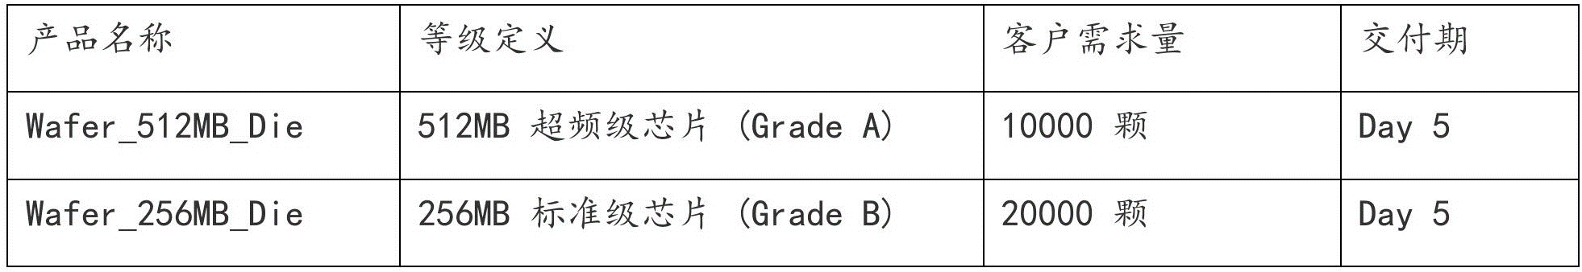
工厂初始在库库存现有量均为0。厂区存在两条投产工艺路线，其单批次（Batch）的标准产出总量为100颗，伴生收率比例配置如表2所示：
表2工艺路线伴生收率比例表
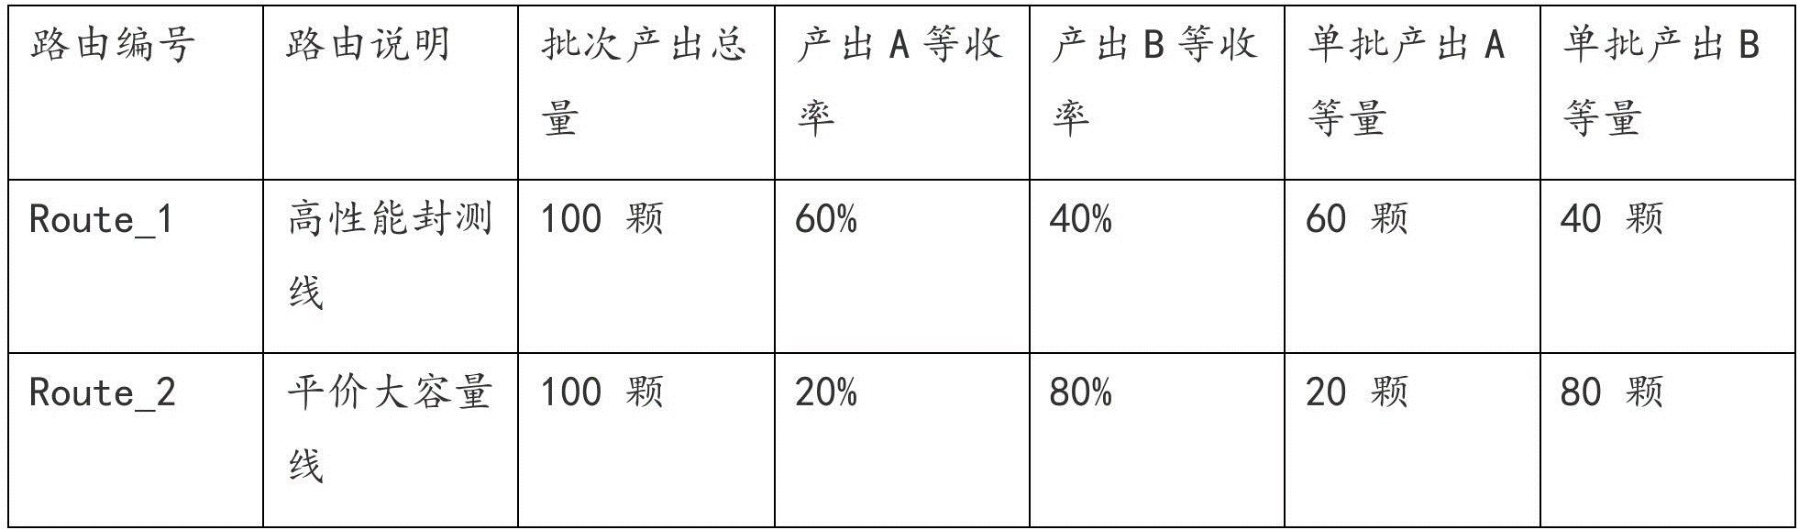
设定物料惩罚系数如下：
512MB芯片（GradeA）：单位呆滞惩罚，单位延误惩罚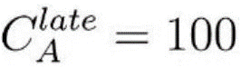。
256MB芯片（GradeB）：单位呆滞惩罚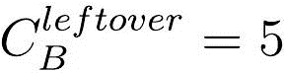，单位延误惩罚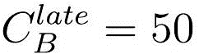。
2、凸集投影迭代梯度计算过程
求解器调用Projected Gradient算法在连续内存中执行迭代。设定自适应学习步长为0.05。各轮迭代的决策向量、产出计算及残差收敛过程如表3所示：
表3凸集投影迭代收敛及决策过程对账表
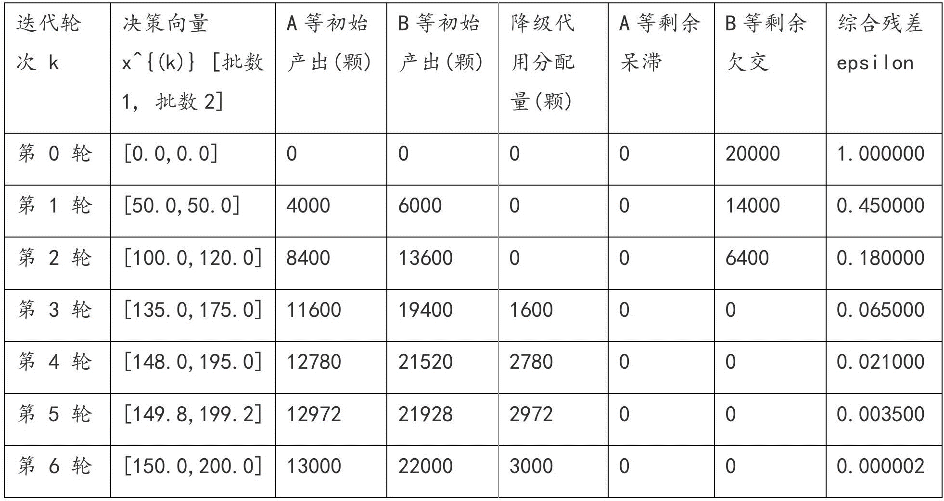
经过6轮迭代，残差收敛至级别，求解器计算收敛，并输出最终决策方案：高性能封测线投产150批次，平价大容量线投产200批次。
最终的对账物料消纳平衡如表4所示：
表4 最终投产方案产出与消纳对账表
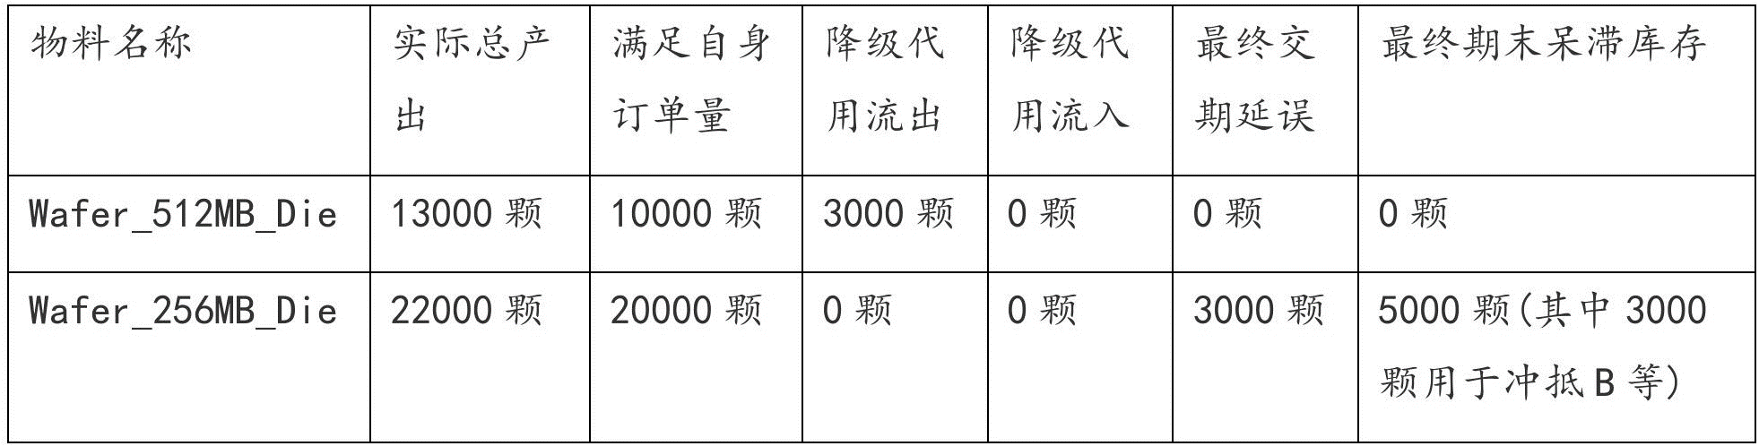
通过该方案，高端GradeA的10000颗需求被100%满足；中端GradeB的20000颗需求也被100%满足（其中包含17000颗Route_2直接产出的GradeB，和3000颗由GradeA单向降级代用而来的芯片）。本申请以极其微小的在库呆滞余量（5000颗，包含代用消耗的2000颗冗余产出）达成了两笔大额订单的完美交期交付。
实施例2，一种基于联副产品分级分流消纳的配产控制系统，用于实施实施例1所述的配产控制方法，包括：
数据采集模块，用于获取所有伴生物料的父子对应关系、多种生产工艺路由以及各路由对应的伴生比例；
数据存储模块，用于将所有伴生物料的父子对应关系、多种生产工艺路由以及各路由对应的伴生比例以结构体数组格式扁平存储在内存中；
模型构建模块，用于构建呆滞库存与交期延误的联合约束模型；
求解计算模块，用于执行凸集正交投影梯度迭代求解算法，求解并输出最优投产决策；
内存缓冲模块，用于预先分配物理连续内存缓冲区，供求解计算模块存放迭代变量与中间数据，并在求解过程中禁止动态内存申请与垃圾回收操作；
数据持久化与可视化模块，配置有无锁列式Appender管道，用于将求解计算模块输出的最佳投产批数、各时序段的物料流分配路由以及伴生消纳日志写入DuckDB列式数据库，并以流式更新至控制塔的前端界面，实现配产决策的落地存储与可视化管控。
上述实施例仅仅是为清楚地说明所作的举例，而并非对实施方式的限定。对于所属领域的普通技术人员来说，在上述说明的基础上还可以做出其它不同形式的变化或变动。这里无需也无法对所有的实施方式予以穷举。而由此所引伸出的显而易见的变化或变动仍处于本专利申请权利要求的保护范围之中。


图1

